KERSTMUSICAL 2025

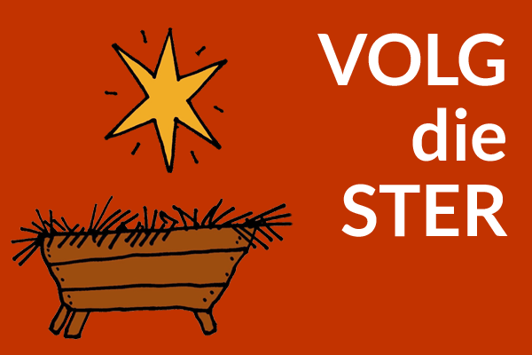Hé, doe je mee? Meedoen met een musical betekent: zingen, toneelspelen, veel lol, leuke mensen en een uitvoering voor de kerk, je klas en familie…   
Als musicalgroep van De Fontein organiseren we voor de 8e keer een geweldige kinder-Kerstmusical op de vrijdag voor de kerstvakantie. De musical van dit jaar heet ‘volg die ster’.  
En jij kan daarin meespelen!!  
  
Zit je in groep 5, 6, 7 of 8 en lijkt het je leuk om mee te doen? En kan je op alle data die hieronder staan? Geef je dan snel op!   
Je kan het formulier opsturen via de mail naar: [kerstmusical@defonteinapeldoorn.nl](mailto:kerstmusical@defonteinapeldoorn.nl)  
Meer informatie vragen kan natuurlijk ook via dit adres.

We hebben een **kennismakingsuurtje op vrijdag 10 oktober 2025** van   
15.30 tot 16.30 in de aula van het Kristal. Kom je meedoen? Of eerst kijken, dat mag ook!  
 **De repetities zijn** ook steeds in het Kristal**:**   
- op vrijdagmiddag 17 en 31 oktober, 7, 14, 21 en 28 november, 12 december 2025, steeds van 15.30 tot 17.30 uur  
 - op *zondagmiddag* 30 november en 14 december 2025 van 14.00 tot 16.00 uur   
 **Uitvoeringen zijn** op vrijdag 19 december 2025.   
- om 09.15 uur (08.00 uur aanwezig) voor de bovenbouwklassen van de scholen in Zuidbroek.  
- om 19.00 uur (18.00 uur aanwezig) voor familie, de buurt en de kerk

-----------------------------------------------------------------------------------------------------------------**JA**, ik geef mijn kind op voor de musical!   
  
Hij/zij kan alle hierboven genoemde data aanwezig zijn.  
naam kind: _____________________________________________________  
school + groep: __________________________________________________  
e-mailadres ouder: _______________________________________________  
telefoonnummer(s) ouder: __________________________________________  
bijzonderheden*: _________________________________________________  
  
privacyverklaring:  
⃝ ik geef toestemming om de gegevens van mijn kind te registreren. De gegevens worden niet aan derden verstrekt.  
⃝ ik geef toestemming voor het maken van foto’s die gebruikt kunnen worden voor promotie van de musical via online en offline media